Pressemeldung vom 02.05.2024
Veranstaltungsdatum: 08.05.2024
Ilona Munique und Reinhold Burger
Bienen-leben-in-Bamberg.de
Obstmarkt 10
96047 Bamberg
Tel. 0951 – 309 45 39
hallo@bienen-leben-in-bamberg.de
bienen-leben-in-bamberg.de
- Vortrag zum Bienenmonat Mai
- Erfahrungsaustausch zur Schwarmzeit
- Was tun mit Findelvölkern?
Das Treffen "MonatsBeeTrachtungen" am 8. Mai beginnt um 19 Uhr mit einem Kurzvortrag des Bienensachverständigen Reinhold Burger zu Findelvölker. Für das Einstiegsthema in den Stammtisch ist ein Erfahrungsaustausch zur Schwarmzeit vorgesehen. Die regelmäßig am zweiten Mittwoch des Monats stattfindende Veranstaltung im Vereinshain, der Sportgaststätte des TSG05, Galgenfuhr 30, ist für alle Natur- und Bienenbegeisterten offen.
Foto zur freien Verwendung
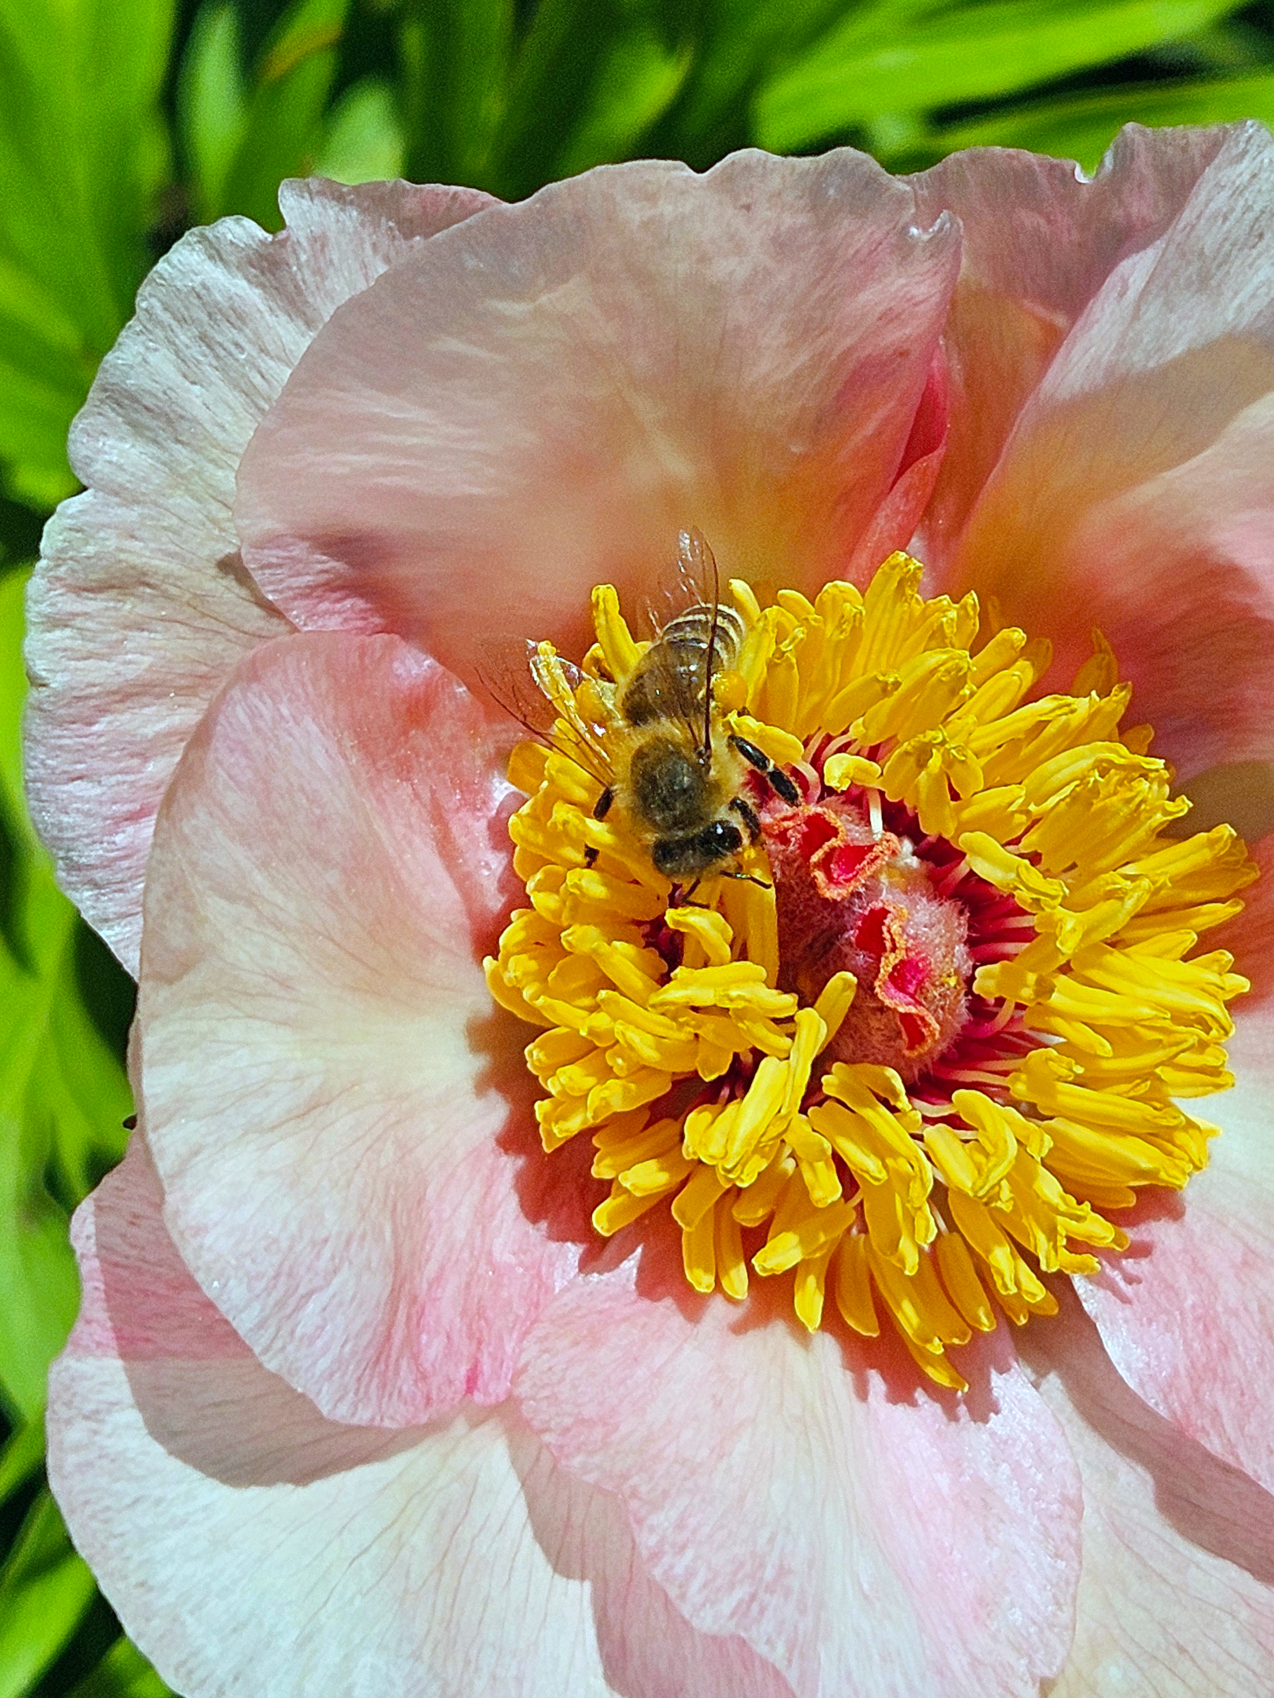
Honigbiene an Pfingstrose 'Nosegay'

